Ұзақ мерзімді жоспардың тарауы | Гидросфера |  | Мектеп: №25ЖОМ  Павлодар қаласы
Күні: 13.12.2017 | Мұғалімніңаты-жөні: Сермен Гүлдер Бақытқанқызы
Сынып: 7 | Қатысқандар:26 | Қатыспағандар:
Осы сабақта жетуге тиіс оқу мақсаттары (оқу жоспарына сілтеме) | 7.3.3.8 -Дүниежүзілік мұхит проблемаларын топтастырып, шешу жолдарын ұсынады
Сабақтың тақырыбы | Дүниежүзілік мұхиттың проблемалары
Сабақ мақсаттары (әдістемелік құрал, ТОЖ) | Барлық оқушылар:
 | Оқулық мәтінін қолдана отырып, оқушылар дүние жүзілік мұхитпен қандай проблемалар байланысты екенін анықтайды.
 | Оқушылардың басым көпшілігі:
 | Смартфондарды пайдаланып дүниежізілік мұхит суын ластау көздерін анықтайды
 | Кейбір оқушылар:
 | Дүние жүзілік мұхит проблемаларын шешу үшін шаралар ұсынады және оны бағалай алады
Бағалау критериилері  (әдістемелік құрал, ҚБ, ЖБ, ТОЖ) | -дүние жүзілік мұхитпен қандай проблемалар байланысты екендігін қосымша ақпараттар мен оқулық мәтінін қолданып географиялық нысандарды топтастырып кесте түрінде көрсете алады  - дүниежізілік мұхит суын ластайтын нелер екенін анықтау үшін картосхемалар, дереккөздерді пайдаланады.  - дүниежүзілік мұхит проблемаларын шешу үшін кешенді шаралар ұсыну үшін заңнамалық нормативті құжаттармен жұмыс жасай алады
Тілдік мақсаттар:  (УП, ОМЖ) | Оқушылар жасай алады…
 | Қосымша ақпараттар мен оқулық мәтінін пайдаланып дүниежізілік мұхит проблемаларын ауызша және жазбаша түсіндіре алады
 | Пәндік лексика мен терминология
 | Қоршаған орта, табиғи орта, табиғи ресурстар, табиғи обьектілер, экономиканы экологияландыру, менеджмент, тиімді, тиімсіз және теңдестірілген табиғатты пайдалану, экодуки, ұңғыма, депрессиялық ойық.
 | Диалог/ жазба жұмыстары үшін пайдалы сөз тіркестер жиыны (жиындары):
Табиғи ресурстарды игеруде туындайтын мәселелер мыналар: ...
Менің ойымша…
Сіз неліктен...екенін айта аласыз ба?
Адамдардың денсаулығы мен өмірі үшін ... қаупі бар.
Бұл мәселенің алдын алу үшін ... керек
Құндылықтарға баулу: | Экологиялық мәдениеттілікке, сауаттылыққа қатысты өмірлік жағдаяттарда тиімді, әрі қауіпсіз әрекет етуге тәжірибе жинақтау үшін өзіне қажетті құндылықтарды сіңіре алады.
Пәнаралық байланыс: | Ғылым –рефлексиялық ойларын, таныстырылым мазмұнын, талдауларды, есептеулерді ғылыми негіздерге сүйеніп жасау;  Технология - ИКТқолдану(виртуалды экологиялық рейд, диаграмма құру, жобаны презентациялау);  Инженерия – жоба құру;  Математика - экологиялық есептеулер.
Алдыңғы білім: | 5.5.1.5 «Жаратылыстану» және 6.5.1.5«География» пәндері мен алдыңғы сабақта өткен «Табиғи ресурстардың жіктелуі» тарауынан алған білімдерін қолданады.

Сабақ барысы
Жоспарланған сабақ кезеңдері | Сабақтағы жоспар жаттығу түрлері | Ресурстар
Сабақтың басы  Уақыты: 2 минут  Қолдану  Мақсаты:  Өткен курстан алған білімдерін жаңғырту, еске түсіру арқылы алған білім көздерін бағалайды  Уақыты:5 минут | Ұйымдастыру кезеңі. Психологиялық ахуал туғызу.  1 жағына «Дөңгелек теңгерілім»бағалау парағы көрсетілген түрлі түсті қағаздарды таңдау бойынша оқушылар 4 топқа бөлінеді.  Картография және географиялық деректер базасымен жұмыс істей алады  Географиялық нысандарды графикалық түрде көрсете алады  Табиғи кешендердің өзара байланыс заңдылықтарын біледі  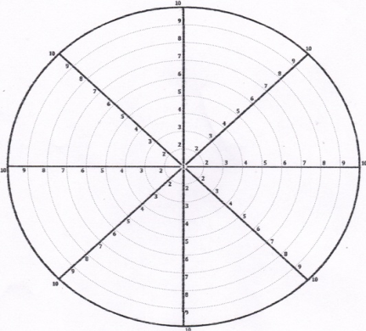  Табиғи ресурстарды игерумен байланысты проблемаларды талдап, шешу жолдарын ұсынады  Адамның қоршаған ортаға әсерін біледі, түсіндіре алады  Атмосфералық құбылыстардан сақтану шараларын ұсынады  Топтағы әр оқушы таратылған парақтағы «Дөңгелек теңгерілім» бағалау әдісімен өткен білім қалдығын секторлардағы тақырыптар бойынша бағалайды.  Жеке, жұптық және топтық жұмыс.  Тапсырма: экологиялық болжам жасау. Жеке смартфондарыңызды пайдаланып (берілген сайт сілтемесі арқылы), дүние жүзілік мұхит суын ластау көздерін анықтаңдар (нашар оқушыларға тірек сөздер мен суреттер беріледі)  Оқулық мәтінін қолданып, жұпта және топта талқылауларжүргізіңіздер.  Талқылауға арналған сұрақтар:  - Анықталған ластаушы көздер дж м пен адам өміріне қандай қауіп төндіреді?  Пікірталас барысында қолданады: дүние жүзілік мұхит ресурстарын игеруде туындайтын мәселелер мыналар: ...  Менің ойымша…  Сіз неліктен...екенін айта аласыз ба?  Бағалау: «Күн» мен «Түн» әдісі. күн мен түн суреті жапсырылған қағаздарды көтереді.  «Күн» – көп қосымша ақпарат алғандар, «Түн» - ақпарат аз алғандар. | Түрлі түсті қағаздар  «Дөңгелек теңгерілім» бағалау парағы  http://kzdocs.docdat.com/docs/index-2434.html?page=2  7-сыныпқа арналған оқулық, «Мектеп» баспасы, 2017  пікір талас
Сабақтың ортасы.  талдау  Уақыты: 20 минут  Мақсаты:географиялық және экологиялық білімдерін кеңейтіп, тереңдету, проблемалар оқытуды жүзеге асыру үшінпәнаралық байланыс негізінде әртүрлі статистикалық, материалдарды талдап, өз тұжырымын жасауға дағдыланады. | Кіші топтық жұмыс.  Тапсырма: диаграмма тұрғызу. 8 минут  1 топ:  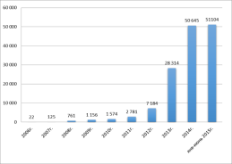  « Дүние жүзілік мұхит суының ластануындағы антропогендік факторларға қатысты бағаналы диаграмма тұрғызыңыздар.  2 топ:  « Дүние жузілік мұхит суының ластануындағы технологиялық факторларға қатысты дөңгелек диаграмма тұрғызыңыздар.  3 топ:« Дүние жузілік мұхиттағы «Биологиялық өлі» аймақтарға қатысты сызықтық диаграмма тұрғызыңыздар.  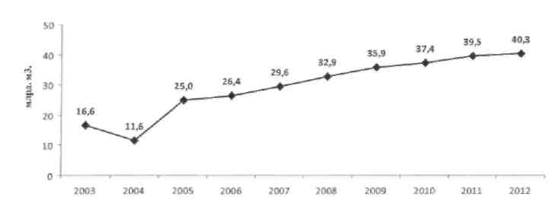  Тұрғызылған диграммалар бойынша неліктен дүние жүзілік мұхиттың биологиялық ресурстарының сарқылатындығын 2-3 сөйлеммен қорытындылаңыздар.  (дескрипторлар и критерийлер беріледы)  Жұмыс нәтижесін өзара топтық бағалау. «Әткеншек» әдісі арқылы өзара топтық бағалау жүргізеді.  Критерий  - дүние жүзілік мұхитттағы апаттық құбылыстар мен антропогендік факторлар әсерін биологиялық ресурстардың неліктен сарқылатындығын түсіндіреді  Дескрипторлар:  - технологиялық факторларды анықтайды;  -дүние жүзілік мұхиттағы ресурстарды қандай технологиялар мен техникалардың көмегімен игеретінін анықтайды;  - өнеркәсіптік обьектілердегі апаттық құбылыстар мен антропогендік факторлар әсерін талдайды;  - дүние жүзілік мұхиттағы «биологиялық өлі» аймақтары  деген не сұрағына талдаулар жүргізуге қажетті дереккөздерді тиімді қолданады  «Температураны өлшеу» кері байланыс әдісі диаграммалар мен талдау барысында жүргізіледі. Әдіс оқушы қаншалықты тапсырманы дұрыс орындайтынын анықтау және дұрыс бағыт беру үшін қолданылады. Ол үшін оқушының іс-әрекеті тоқтатылып, мұғалім «Біз не істеп жатырмыз?» деген сұрақ қояды. Бұл сұраққа жауап беру арқылы, оқушы тапсырманың мәнін немесе оны орындау үдерісін түсіну деңгейі туралы ақпарат береді. | Флипчарт  3 түрлі маркерлер
Сабақтың соңы  Жинақтау  Уақыты:  10 минут  Мақсаты:  Экологиялық мәдениеттілікке, сауаттылыққа қатысты өмірлік жағдаяттарда тиімді, әрі қауіпсіз әрекет етуге тәжірибе жинақтау үшін өзіне қажетті құндылықтарды сіңіре алады | Жұптық және үлкен топтағы жұмыс:  Рефлексиялық қорытынды: 5 минут  Дәптерлеріне 1 және 2-тапсырмалар бойынша жазба жұмыстары үшін пайдалы сөз тіркестерін қолданып рефлексиялық ойларын жазады.  Адамдардың денсаулығы мен өмірі үшін ... қаупі бар. Дүние жүзілік мұхитты қорғау шаралары кешенді болуы және дүние жүзілік мұхит суларын қорғауға дүние жүзілік барлык елдері қатысуы тиіс екендігін айтады. Бұл тұжырымдама дұрыс немесе бұрыс екендігі жайлы пікірінді білдір  Бағалау критериилері  Дүние жүзілік мұхит суын қорғау бойынша құжаттар мен реттеуші ұйымдардың дүние жүзілік мұхит суын қорғаудағы мақсаты мен міндеттері және жүргізетін іс-шараларын анықтайды.  Дескрипторлар:  - Оқулық мәтініндегі дүние жүзілік мұхитты күзетудің негізгі бағыттары тақырыпшасын оқиды  - Теңіз суларын тазарту жұмыстарымен танысады  - Дүние жүзілік мұхит суын күзетуге мемлекеттердің қосатын үлесін анықтайды  - Қорытынды рефлексиялық ойларын жазады | Оқулық, интернет ресустары  Оқулықпен жұмыс  Дәптермен жұмыс
Бағалау  Уақыты: 3 мин  Мақсаты:  Бөлім бойынша жалпы білімін бағалай алады. | 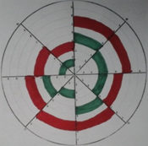  Кері байланыс: сабақтың басында толтырылған «Дөңгелек теңгерілім» парағын секторлар бойындағы тақырыптар бойынша қайта бояп, әрбір оқушы өзінің және мұғалім оқушы біліміндегі өсу динамикасын көре алады. | Дөңгелек теңгерілім» бағалау парағы
Үй тапсырмасы | Дөңгелек теңгерілім бағалау парағы арқылы анықталған білім олқылықтарын жетілдіру үшін жеке тақырыптар бойынша қайталау

Әдістемелік бірлестік Мектеп директорының Бекітемін №25 жалпы
отырысында қаралды оқу ісі жөніндегі орынбасары орта мектеп директор Д.Т. Шахаева Г.Н.Ахметжанова
_____________________ ______________________ ___________________
« » _________ 2017 ж. « » ___________ 2017 ж. « » _________ 2017 ж.

Ашық сабақ жоспары

Тақырыбы: Дүние жүзілік мұхиттың проблемалары

Пән: география

Сынып: 7а

Мұғалім: Сермен Гүлдер Бақытқанқызы

Өткізілетін күні: 13.12.2017ж

Павлодар -2017

